松高97學年下學期高二自然組數學科期末題目卷

填充題：（每格分，以得分計算，超過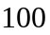分以分計算）
- 求的展開式中，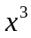項的係數。
- 求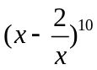展開式之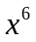項的係數。
- 把元和元兩種郵票貼成一排（郵票張數不受限制），如果共貼元，那麼有幾種不同的貼法？
- 試由下列兩數列的遞迴定義式，將該數列的第項以表出：
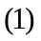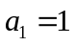，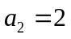，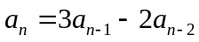。（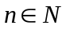，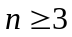）
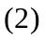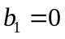，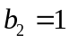，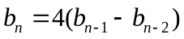。（，）
- 從、、、、、、、、中，任取兩相異數其積為完全立方數的機率？
- 十二張分別標以，，，的卡片，任意分成兩疊，每疊各六張，則，，，四張中，每疊各有兩張的機率？
十二張分別標以，，，的卡片，任意分成三疊，每疊各四張，則，，三張中，每疊各有一張的機率？
- 網球一場比賽先勝局者贏，贏一場可得獎金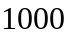元，甲、乙兩人實力相當，但甲已經連勝局，請問：如果因下雨不再繼續比賽，以現狀分配獎金，那麼甲應得多少獎金才公平？
- 有個選項的選擇題，
若是單選題，每題答對給分，則答錯應該扣幾分才公平？
若是複選題，每題答對給分，則答錯應該扣幾分才公平？
- 甲、乙兩人輪流擲一骰子，先擲出點者可得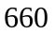元，今由甲先擲，求甲獲得錢數之期望值。
- 抽樣某班位同學的體重分別為：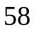，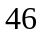，，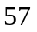，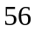，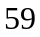，（公斤），求四分位距樣本標準差（以根號表達即可）。
- 已知抽樣樣本數，母體比率的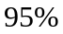信賴區間之最大誤差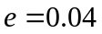，假設抽樣樣本數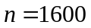時，樣本比率不變，則的信賴區間之最大誤差是多少？
- 若比率的的信賴區間為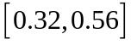，求的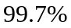的信賴區間。

